

CENTRO UNIVERSITÁRIO AUGUSTO MOTTA – UNISUAM
CURSO CIÊNCIA DA COMPUTAÇÃO

Projeto da Disciplina: Laboratório de Desenvolvimento de Sistemas I


Times CBF

Professor: André Rezende

Aluno:
Leonardo José Garcia Maia

Rio de Janeiro, 09 de Novembro de 2008.

UNISUAM - Laboratório de Desenvolvimento de Sistemas I – Times CBF - Página 1

Sumário
- Codificação Completa (Unit’s)............................................................................................ 2
1.1. Projeto.......................................................................................................................................... 2
1.2. Principal....................................................................................................................................... 4
1.3. Cadastrar Time......................................................................................................................... 8
1.4. Modificar Time....................................................................................................................... 14
1.5. Apagar Time............................................................................................................................ 18
1.6. Busca Nome............................................................................................................................. 21
1.7. Busca Código.......................................................................................................................... 24
1.8. Relatório................................................................................................................................... 26
1.9. Valor Cachê............................................................................................................................. 29
1.10. Verificar Confirmações................................................................................................... 33
1.11. Autor Informações........................................................................................................... 37

UNISUAM - Laboratório de Desenvolvimento de Sistemas I – Times CBF - Página 2

1. Codificação Completa (Unit’s)
4.1. Projeto
program ProjectTimes;
uses
Forms,
UnitPrincipal in 'UnitPrincipal.pas' {FormPrincipal},
UnitCadastrarTime in 'UnitCadastrarTime.pas' {FormCadastrarTime},
UnitAutorInformacoes in 'UnitAutorInformacoes.pas' {FormAutorInformacoes},
UnitValorCache in 'UnitValorCache.pas' {FormValorCache},
UnitVerificarConfirmacoes in 'UnitVerificarConfirmacoes.pas' {FormVerificarConfirmacoes},
UnitModificarTime in 'UnitModificarTime.pas' {FormModificarTime},
UnitApagarTime in 'UnitApagarTime.pas' {FormApagarTime},
UnitBuscaNome in 'UnitBuscaNome.pas' {FormBuscaNome},
UnitBuscaCodigo in 'UnitBuscaCodigo.pas' {FormBuscaCodigo},
UnitRelatorio in 'UnitRelatorio.pas' {FormRelatorio};
{$R *.res}
begin
Application.Initialize;
Application.Title := 'Times CBF';
Application.CreateForm(TFormPrincipal, FormPrincipal);
Application.CreateForm(TFormCadastrarTime, FormCadastrarTime);
Application.CreateForm(TFormAutorInformacoes, FormAutorInformacoes);
Application.CreateForm(TFormValorCache, FormValorCache);
Application.CreateForm(TFormVerificarConfirmacoes, FormVerificarConfirmacoes);
Application.CreateForm(TFormModificarTime, FormModificarTime);
Application.CreateForm(TFormApagarTime, FormApagarTime);
Application.CreateForm(TFormBuscaNome, FormBuscaNome);
Application.CreateForm(TFormBuscaCodigo, FormBuscaCodigo);
UNISUAM - Laboratório de Desenvolvimento de Sistemas I – Times CBF - Página 3
Application.CreateForm(TFormRelatorio, FormRelatorio);
Application.Run;
end.

UNISUAM - Laboratório de Desenvolvimento de Sistemas I – Times CBF - Página 4
4.2. Principal
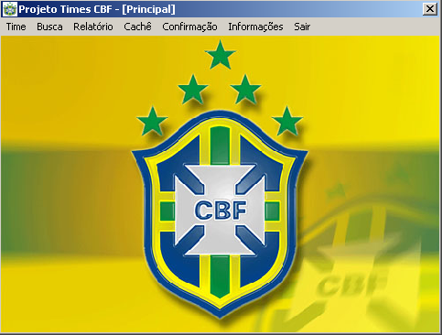
unit UnitPrincipal;
interface
uses
Windows, Messages, SysUtils, Variants, Classes, Graphics, Controls, Forms,
Dialogs, ExtCtrls, Menus, jpeg;
type
TFormPrincipal = class(TForm)
MainMenu1: TMainMenu;
ime1: TMenuItem;
Modificar1: TMenuItem;
Apagar1: TMenuItem;
Cadastrar1: TMenuItem;
Sair1: TMenuItem;
Busca1: TMenuItem;
Nome1: TMenuItem;
Codigo1: TMenuItem;
Cach1: TMenuItem;
Valor1: TMenuItem;
Confirmao1: TMenuItem;
Verificar1: TMenuItem;
Informaes1: TMenuItem;
Autor1: TMenuItem;
PopupMenu1: TPopupMenu;
ime2: TMenuItem;
Busca2: TMenuItem;
Cach2: TMenuItem;
Confirmao2: TMenuItem;
Informaes2: TMenuItem;
Cadastrar2: TMenuItem;
Modificar2: TMenuItem;
Apagar2: TMenuItem;
Sair2: TMenuItem;
Autor2: TMenuItem;
Verificar2: TMenuItem;
Valor2: TMenuItem;
Nome2: TMenuItem;
Cdigo1: TMenuItem;
Image1: TImage;
Sair3: TMenuItem;
Sair4: TMenuItem;
N1: TMenuItem;
Relatrio1: TMenuItem;
PrVisualizao1: TMenuItem;
Impresso1: TMenuItem;
Relatrio2: TMenuItem;
UNISUAM - Laboratório de Desenvolvimento de Sistemas I – Times CBF - Página 5
PrVisualizao2: TMenuItem;
Impresso2: TMenuItem;
procedure Sair1Click(Sender: TObject);
procedure Cadastrar1Click(Sender: TObject);
procedure Autor1Click(Sender: TObject);
procedure Valor1Click(Sender: TObject);
procedure Verificar1Click(Sender: TObject);
procedure Modificar1Click(Sender: TObject);
procedure Apagar1Click(Sender: TObject);
procedure Nome1Click(Sender: TObject);
procedure Codigo1Click(Sender: TObject);
procedure FormCreate(Sender: TObject);
procedure PrVisualizao1Click(Sender: TObject);
procedure Impresso1Click(Sender: TObject);
private
{ Private declarations }
public
{ Public declarations }
end;
var
FormPrincipal: TFormPrincipal;
implementation
uses UnitCadastrarTime, UnitAutorInformacoes, UnitValorCache,
UnitVerificarConfirmacoes, UnitModificarTime, UnitApagarTime,
UnitBuscaNome, UnitBuscaCodigo, UnitRelatorio;
{$R *.dfm}
procedure TFormPrincipal.Sair1Click(Sender: TObject);
begin
UNISUAM - Laboratório de Desenvolvimento de Sistemas I – Times CBF - Página 6
Close; //Fecha o formulário
end;
procedure TFormPrincipal.Cadastrar1Click(Sender: TObject);
begin
FormCadastrarTime.showmodal; //Chama o formulário Cadastrar Time de forma a bloquear o acesso ao formulário principal
end;
procedure TFormPrincipal.Autor1Click(Sender: TObject);
begin
FormAutorInformacoes.showmodal; //Chama o formulário Autor Informações de forma a bloquear o acesso ao formulário principal
end;
procedure TFormPrincipal.Valor1Click(Sender: TObject);
begin
FormValorCache.showmodal; //Chama o formulário Valor Cachê de forma a bloquear o acesso ao formulário principal
end;
procedure TFormPrincipal.Verificar1Click(Sender: TObject);
begin
FormVerificarConfirmacoes.showmodal; //Chama o formulário Verificar Confirmações de forma a bloquear o acesso ao formulário principal
end;
procedure TFormPrincipal.Modificar1Click(Sender: TObject);
begin
FormModificarTime.showmodal; //Chama o formulário Modificar Time de forma a bloquear o acesso ao formulário principal
end;
procedure TFormPrincipal.Apagar1Click(Sender: TObject);
begin
FormApagarTime.showmodal; //Chama o formulário Apagar Time de forma a bloquear o acesso ao formulário principal
UNISUAM - Laboratório de Desenvolvimento de Sistemas I – Times CBF - Página 7
end;
procedure TFormPrincipal.Nome1Click(Sender: TObject);
begin
FormBuscaNome.showmodal; //Chama o formulário Busca Nome de forma a bloquear o acesso ao formulário principal
end;
procedure TFormPrincipal.Codigo1Click(Sender: TObject);
begin
FormBuscaCodigo.showmodal; //Chama o formulário Busca Código de forma a bloquear o acesso ao formulário principal
end;
procedure TFormPrincipal.FormCreate(Sender: TObject);
begin
DeleteMenu(GetSystemMenu(Handle, False), SC_MOVE, MF_BYCOMMAND); ); //Impede que seja movido o formulário
end;
procedure TFormPrincipal.PrVisualizao1Click(Sender: TObject);
begin
FormRelatorio.QuickRepTimes.Preview; //Chama o formulário Relatório para ser visualizadas as informações
end;
procedure TFormPrincipal.Impresso1Click(Sender: TObject);
begin
FormRelatorio.QuickRepTimes.Print; //Chama o formulário Relatório para ser enviado as informações diretamente para impressora
end;
end.

UNISUAM - Laboratório de Desenvolvimento de Sistemas I – Times CBF - Página 8
4.3. Cadastrar Time
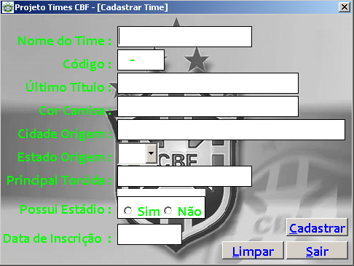
unit UnitCadastrarTime;
interface
uses
Windows, Messages, SysUtils, Variants, Classes, Graphics, Controls, Forms,
Dialogs, jpeg, ExtCtrls, StdCtrls, Buttons, Mask, DBCtrls, DB, ADODB;
type
TFormCadastrarTime = class(TForm)
BitBtnCadastrar: TBitBtn;
BitBtnLimpar: TBitBtn;
BitBtnSair: TBitBtn;
Label3: TLabel;
Label1: TLabel;
Label2: TLabel;
Label4: TLabel;
Label5: TLabel;
Label6: TLabel;
UNISUAM - Laboratório de Desenvolvimento de Sistemas I – Times CBF - Página 9
Label7: TLabel;
Label8: TLabel;
Label9: TLabel;
Image1: TImage;
TblTimes: TADOTable;
DBEdit2: TDBEdit;
DataSource1: TDataSource;
DBEdit1: TDBEdit;
DBEdit4: TDBEdit;
DBEdit5: TDBEdit;
DBEdit6: TDBEdit;
DBEdit7: TDBEdit;
DBComboBox1: TDBComboBox;
TblTimesCodigo: TWideStringField;
TblTimesNomeDoTime: TWideStringField;
TblTimesUltimoTitulo: TWideStringField;
TblTimesCorCamisa: TWideStringField;
TblTimesCidadeOrigem: TWideStringField;
TblTimesEstadoOrigem: TWideStringField;
TblTimesPricipalTorcida: TWideStringField;
TblTimesPossuiEstadio: TWideStringField;
TblTimesDataDeInscricao: TDateTimeField;
DBEdit3: TDBEdit;
DBRadioGroup1: TDBRadioGroup;
procedure BitBtnSairClick(Sender: TObject);
procedure BitBtnCadastrarClick(Sender: TObject);
procedure BitBtnLimparClick(Sender: TObject);
procedure FormShow(Sender: TObject);
UNISUAM - Laboratório de Desenvolvimento de Sistemas I – Times CBF - Página 10
procedure FormClose(Sender: TObject; var Action: TCloseAction);
procedure FormCreate(Sender: TObject);
private
{ Private declarations }
public
{ Public declarations }
end;
var
FormCadastrarTime: TFormCadastrarTime;
implementation
{$R *.dfm}
procedure TFormCadastrarTime.BitBtnSairClick(Sender: TObject);
begin
Close; //Fecha o formulário
end;
procedure TFormCadastrarTime.BitBtnCadastrarClick(Sender: TObject);
begin
If (DBEdit1.Text='') Then //Verifica se os Edit de Nome do Time esta vazio
Begin
ShowMessage('Favor verificar se o Nome do time foi digitado!'); //Apresenta um mensagem para que se verifique se foi digitado o Nome do time
DBEdit1.SetFocus; //Coloca a seleção no Edit
End
Else if (DBEdit2.Text=' - ') Then //Verifica se os MaskEdit do Código esta vazio
Begin
ShowMessage('Favor verificar se o Código foi digitado!'); //Apresenta um mensagem para que se verifique se foi digitado o Código
DBEdit2.SetFocus; //Coloca a seleção no Edit
End
UNISUAM - Laboratório de Desenvolvimento de Sistemas I – Times CBF - Página 11
Else
Begin
TBLTimes.Post; //Salva o registro atual na base de dados do ADOTable
ShowMessage('Cadastrado com sucesso!'); //Apresenta um mensagem de que o registro foi Cadastrado com sucesso
TBLTimes.Append; //Cria um novo Registro em Branco na base de dados do ADOTable
End;
end;
procedure TFormCadastrarTime.BitBtnLimparClick(Sender: TObject);
begin
If (DBEdit1.Text<>'') or (DBEdit2.Text<>' - ') Then //Verifica se o Edit e o MaskEdit de Nome do Time e Código estão vazios
If MessageDlg ('Salvar modificações?', mtConfirmation, mbOkCancel,0) = mrOk //Mensagem na tela que efetua uma pergunta se deseja salvar as modificações se pressionar ok
Then
Begin
If (DBEdit1.Text='') Then //Verifica se os Edit de Nome do Time esta vazio
Begin
ShowMessage('Favor verificar se o Nome do time foi digitado!'); //Apresenta um mensagem para que se verifique se foi digitado o Nome do time
DBEdit1.SetFocus; //Coloca a seleção no Edit
End
Else if (DBEdit2.Text=' - ') Then //Verifica se os MaskEdit do Código esta vazio
Begin
ShowMessage('Favor verificar se o Código foi digitado!'); //Apresenta um mensagem para que se verifique se foi digitado o Código
DBEdit2.SetFocus; //Coloca a seleção no Edit
End
Else
Begin
TBLTimes.Post; //Salva o registro atual na base de dados do ADOTable
UNISUAM - Laboratório de Desenvolvimento de Sistemas I – Times CBF - Página 12
ShowMessage('Cadastrado com sucesso!'); //Apresenta um mensagem de que o registro foi Cadastrado com sucesso
TBLTimes.Append; //Cria um novo Registro em Branco na base de dados do ADOTable
End;
End
Else
Begin
TBLTimes.Cancel; //Cancela as modificações feitas na base de dados do ADOTable através do formulário e limpa os campos
TBLTimes.Append; //Cria um novo Registro em Branco na base de dados do ADOTable
End;
end;
procedure TFormCadastrarTime.FormShow(Sender: TObject);
begin
TBLTimes.Active:=True; //Ativa a base de dados do ADOTable
TBLTimes.Append; //Cria um novo Registro em Branco na base de dados do ADOTable
DBEdit1.SetFocus; //Coloca a seleção no Edit
end;
procedure TFormCadastrarTime.FormClose(Sender: TObject;
var Action: TCloseAction);
begin
If (DBEdit1.Text<>'') or (DBEdit2.Text<>' - ') Then //Verifica se o Edit e o MaskEdit de Nome do Time e Código estão vazios
If MessageDlg ('Salvar modificações?', mtConfirmation, mbOkCancel,0) = mrOk //Mensagem na tela que efetua uma pergunta se deseja salvar as modificações se pressionar ok
Then
Begin
If (DBEdit1.Text='') Then //Verifica se os Edit de Nome do Time esta vazio
Begin
ShowMessage('Favor verificar se o Nome do time foi digitado!'); //Apresenta um mensagem para que se verifique se foi digitado o Nome do time
UNISUAM - Laboratório de Desenvolvimento de Sistemas I – Times CBF - Página 13
DBEdit1.SetFocus; //Coloca a seleção no Edit
Abort; //Aborta o fechamento do formulário
End
Else if (DBEdit2.Text=' - ') Then //Verifica se os MaskEdit do Código esta vazio
Begin
ShowMessage('Favor verificar se o Código foi digitado!'); //Apresenta um mensagem para que se verifique se foi digitado o Código
DBEdit2.SetFocus; //Coloca a seleção no Edit
Abort; //Aborta o fechamento do formulário
End
Else
Begin
TBLTimes.Post; //Salva o registro atual na base de dados do ADOTable
ShowMessage('Cadastrado com sucesso!'); //Apresenta um mensagem de que o registro foi Cadastrado com sucesso
End;
End;
TBLTimes.Cancel; //Cancela as modificações feitas na base de dados do ADOTable através do formulário e limpa os campos
TBLTimes.Active:=False; //Desativa a base de dados do ADOTable
end;
procedure TFormCadastrarTime.FormCreate(Sender: TObject);
begin
DeleteMenu(GetSystemMenu(Handle, False), SC_MOVE, MF_BYCOMMAND);); //Impede que seja movido o formulário
end;
end.

UNISUAM - Laboratório de Desenvolvimento de Sistemas I – Times CBF - Página 14
4.4. Modificar Time
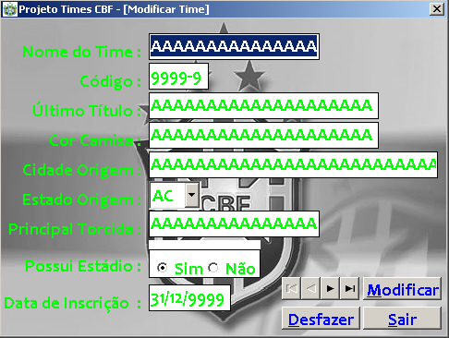
unit UnitModificarTime;
interface
uses
Windows, Messages, SysUtils, Variants, Classes, Graphics, Controls, Forms,
Dialogs, UnitCadastrarTime, DB, ADODB, StdCtrls, ExtCtrls, DBCtrls, Mask,
Buttons, jpeg;
type
TFormModificarTime = class(TFormCadastrarTime)
DBNavigator1: TDBNavigator;
procedure BitBtnCadastrarClick(Sender: TObject);
procedure BitBtnSairClick(Sender: TObject);
procedure FormClose(Sender: TObject; var Action: TCloseAction);
procedure BitBtnLimparClick(Sender: TObject);
procedure FormShow(Sender: TObject);
procedure FormCreate(Sender: TObject);
private
UNISUAM - Laboratório de Desenvolvimento de Sistemas I – Times CBF - Página 15
{ Private declarations }
public
{ Public declarations }
end;
var
FormModificarTime: TFormModificarTime;
implementation
{$R *.dfm}
procedure TFormModificarTime.BitBtnCadastrarClick(Sender: TObject);
begin
If TBLTimes.State = dsEdit // Se ouve alguma modificação nos Edits
Then If (DBEdit1.Text='') Then //Verifica se os Edit de Nome do Time esta vazio
Begin
ShowMessage('Favor verificar se o Nome do time foi digitado!'); //Apresenta um mensagem para que se verifique se foi digitado o Nome do time
DBEdit1.SetFocus; //Coloca a seleção no Edit
End
Else if (DBEdit2.Text=' - ') Then //Verifica se os MaskEdit do Código esta vazio
Begin
ShowMessage('Favor verificar se o Código foi digitado!'); //Apresenta um mensagem para que se verifique se foi digitado o Código
DBEdit2.SetFocus; //Coloca a seleção no Edit
End
Else
Begin
TBLTimes.Post; //Salva o registro atual na base de dados do ADOTable
ShowMessage('Moficado com sucesso!');//Apresenta um mensagem de que o registro foi modificado com sucesso
TBLTimes.Active:=False; //Desativa a base de dados do ADOTable
TBLTimes.Active:=True; //Ativa a base de dados do ADOTable
UNISUAM - Laboratório de Desenvolvimento de Sistemas I – Times CBF - Página 16
End;
end;
procedure TFormModificarTime.BitBtnSairClick(Sender: TObject);
begin
close; //Fecha o formulário
end;
procedure TFormModificarTime.FormClose(Sender: TObject;
var Action: TCloseAction);
begin
If TBLTimes.State = dsEdit // Se ouve alguma modificação nos Edits
Then If MessageDlg ('Salvar modificações?', mtConfirmation, mbOkCancel,0) = mrOk //Mensagem na tela que efetua uma pergunta se deseja salvar as modificações se pressionar ok
Then If (DBEdit1.Text='') Then //Verifica se os Edit de Nome do Time esta vazio
Begin
ShowMessage('Favor verificar se o Nome do time foi digitado!'); //Apresenta um mensagem para que se verifique se foi digitado o Nome do time
DBEdit1.SetFocus; //Coloca a seleção no Edit
Abort; //Aborta o fechamento do formulário
End
Else if (DBEdit2.Text=' - ') Then //Verifica se os MaskEdit do Código esta vazio
Begin
ShowMessage('Favor verificar se o Código foi digitado!'); //Apresenta um mensagem para que se verifique se foi digitado o Código
DBEdit2.SetFocus; //Coloca a seleção no Edit
Abort; //Aborta o fechamento do formulário
End
Else
Begin
TBLTimes.Post; //Salva o registro atual na base de dados do ADOTable
UNISUAM - Laboratório de Desenvolvimento de Sistemas I – Times CBF - Página 17
ShowMessage('Modificado com sucesso!');//Apresenta um mensagem de que o registro foi
modificado com sucesso
End;
TBLTimes.Cancel; //Cancela as modificações feitas na base de dados do ADOTable através do formulário e limpa os campos
TBLTimes.Active:=False; //Desativa a base de dados do ADOTable
end;
procedure TFormModificarTime.BitBtnLimparClick(Sender: TObject);
begin
If TBLTimes.State = dsEdit Then //Verifica se algo foi alterado no formulário
If MessageDlg ('Desfazer modificações não salvas?', mtConfirmation, mbOkCancel,0) = mrOk //Mensagem na tela que efetua uma pergunta se deseja desfazer as modificações não salvas se pressionar ok
Then
Begin
TBLTimes.Cancel; //Cancela as modificações feitas na base de dados do ADOTable através do formulário e limpa os campos
ShowMessage('Moficações desfeitas!'); //Apresenta um mensagem de que o registro não foi modificado
DBEdit1.SetFocus; //Coloca a seleção no Edit
End;
end;
procedure TFormModificarTime.FormShow(Sender: TObject);
begin
TBLTimes.Active:=True; //Ativa a base de dados do ADOTable
end;
procedure TFormModificarTime.FormCreate(Sender: TObject);
begin
DeleteMenu(GetSystemMenu(Handle, False), SC_MOVE, MF_BYCOMMAND); ); //Impede que seja movido o formulário
end; end.
UNISUAM - Laboratório de Desenvolvimento de Sistemas I – Times CBF - Página 18
4.5. Apagar Time
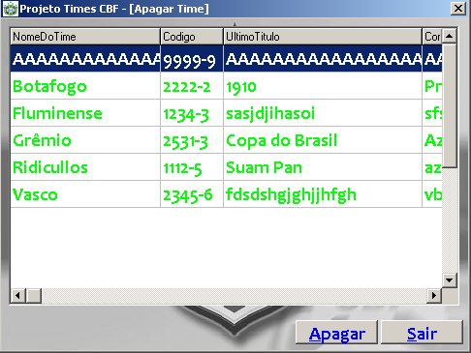
unit UnitApagarTime;
interface
uses
Windows, Messages, SysUtils, Variants, Classes, Graphics, Controls, Forms,
Dialogs, Grids, DBGrids, DB, ADODB, StdCtrls, Buttons, jpeg, ExtCtrls;
type
TFormApagarTime = class(TForm)
Image1: TImage;
Image2: TImage;
BitBtnSair: TBitBtn;
BitBtnApagar: TBitBtn;
TblTimes: TADOTable;
TblTimesNomeDoTime: TWideStringField;
TblTimesCodigo: TWideStringField;
TblTimesUltimoTitulo: TWideStringField;
TblTimesCorCamisa: TWideStringField;
UNISUAM - Laboratório de Desenvolvimento de Sistemas I – Times CBF - Página 19
TblTimesCidadeOrigem: TWideStringField;
TblTimesEstadoOrigem: TWideStringField;
TblTimesPricipalTorcida: TWideStringField;
TblTimesPossuiEstadio: TWideStringField;
TblTimesDataDeInscricao: TDateTimeField;
DataSource1: TDataSource;
DBGrid1: TDBGrid;
procedure BitBtnSairClick(Sender: TObject);
procedure BitBtnApagarClick(Sender: TObject);
procedure FormClose(Sender: TObject; var Action: TCloseAction);
procedure FormShow(Sender: TObject);
procedure FormCreate(Sender: TObject);
private
{ Private declarations }
public
{ Public declarations }
end;
var
FormApagarTime: TFormApagarTime;
implementation
{$R *.dfm}
procedure TFormApagarTime.BitBtnSairClick(Sender: TObject);
begin
Close; //Fecha o formulário
end;
procedure TFormApagarTime.BitBtnApagarClick(Sender: TObject);
begin

UNISUAM - Laboratório de Desenvolvimento de Sistemas I – Times CBF - Página 20
If MessageDlg ('Excluir registro?', mtConfirmation, mbOkCancel,0) = mrOk //Mensagem na tela
que efetua uma pergunta se deseja excluir se pressionar ok
Then
Begin
TBLTimes.Delete; // O registro selecionado na DBgrid é deletado da base de dados do ADOTable
ShowMessage('Excluido com sucesso!'); //Apresenta um mensagem de que o registro foi excluído com sucesso
End;
end;
procedure TFormApagarTime.FormClose(Sender: TObject;
var Action: TCloseAction);
begin
TBLTimes.Active:=False; //Desativa a base de dados do ADOTable
end;
rocedure TFormApagarTime.FormShow(Sender: TObject);
begin
TBLTimes.Active:=True; //Ativa a base de dados do ADOTable
end;
procedure TFormApagarTime.FormCreate(Sender: TObject);
begin
DeleteMenu(GetSystemMenu(Handle, False), SC_MOVE, MF_BYCOMMAND); ); //Impede que seja movido o formulário
end;
end.

UNISUAM - Laboratório de Desenvolvimento de Sistemas I – Times CBF - Página 21
4.6. Busca Nome
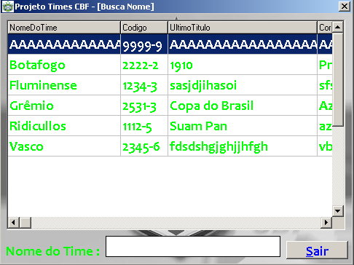
unit UnitBuscaNome;
interface
uses
Windows, Messages, SysUtils, Variants, Classes, Graphics, Controls, Forms,
Dialogs, DB, ADODB, jpeg, ExtCtrls, StdCtrls, Buttons, Grids, DBGrids;
type
TFormBuscaNome = class(TForm)
DBGrid1: TDBGrid;
BitBtnSair: TBitBtn;
Image2: TImage;
TblTimes: TADOTable;
TblTimesNomeDoTime: TWideStringField;
TblTimesCodigo: TWideStringField;
TblTimesUltimoTitulo: TWideStringField;
TblTimesCorCamisa: TWideStringField;
TblTimesCidadeOrigem: TWideStringField;
UNISUAM - Laboratório de Desenvolvimento de Sistemas I – Times CBF - Página 22
TblTimesEstadoOrigem: TWideStringField;
TblTimesPricipalTorcida: TWideStringField;
TblTimesPossuiEstadio: TWideStringField;
TblTimesDataDeInscricao: TDateTimeField;
DataSource1: TDataSource;
Label3: TLabel;
EditNome: TEdit;
procedure BitBtnSairClick(Sender: TObject);
procedure EditNomeChange(Sender: TObject);
procedure FormClose(Sender: TObject; var Action: TCloseAction);
procedure FormShow(Sender: TObject);
procedure FormCreate(Sender: TObject);
private
{ Private declarations }
public
{ Public declarations }
end;
var
FormBuscaNome: TFormBuscaNome;
implementation
{$R *.dfm}
procedure TFormBuscaNome.BitBtnSairClick(Sender: TObject);
begin
Close; //Fecha o formulário
end;
procedure TFormBuscaNome.EditNomeChange(Sender: TObject);
begin

UNISUAM - Laboratório de Desenvolvimento de Sistemas I – Times CBF - Página 23
TBLTimes.Locate ('NomeDoTime', EditNome.Text, [loPartialKey]); //Procura na base de dados do ADOTable o nome do time digitado no Edit, de forma parcial, toda vez que uma letra é digitada
end;
procedure TFormBuscaNome.FormClose(Sender: TObject;
var Action: TCloseAction);
begin
EditNome.Clear;
TBLTimes.Active:=False; //Desativa a base de dados do ADOTable
end;
procedure TFormBuscaNome.FormShow(Sender: TObject);
begin
TBLTimes.Active:=True; //Ativa a base de dados do ADOTable
end;
procedure TFormBuscaNome.FormCreate(Sender: TObject);
begin
DeleteMenu(GetSystemMenu(Handle, False), SC_MOVE, MF_BYCOMMAND); ); //Impede que seja movido o formulário
end;
end.

UNISUAM - Laboratório de Desenvolvimento de Sistemas I – Times CBF - Página 24
4.7. Busca Código
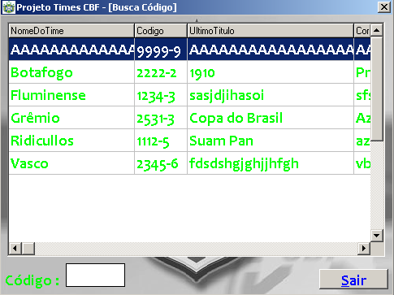
unit UnitBuscaCodigo;
interface
uses
Windows, Messages, SysUtils, Variants, Classes, Graphics, Controls, Forms,
Dialogs, DB, ADODB, jpeg, ExtCtrls, StdCtrls, Buttons, Grids, DBGrids,
Mask;
type
TFormBuscaCodigo = class(TForm)
DBGrid1: TDBGrid;
BitBtnSair: TBitBtn;
Image2: TImage;
TblTimes: TADOTable;
TblTimesNomeDoTime: TWideStringField;
TblTimesCodigo: TWideStringField;
TblTimesUltimoTitulo: TWideStringField;
TblTimesCorCamisa: TWideStringField;
UNISUAM - Laboratório de Desenvolvimento de Sistemas I – Times CBF - Página 24
TblTimesCidadeOrigem: TWideStringField;
TblTimesEstadoOrigem: TWideStringField;
TblTimesPricipalTorcida: TWideStringField;
TblTimesPossuiEstadio: TWideStringField;
TblTimesDataDeInscricao: TDateTimeField;
DataSource1: TDataSource;
Label3: TLabel;
EditCodigo: TEdit;
procedure BitBtnSairClick(Sender: TObject);
procedure EditCodigoChange(Sender: TObject);
procedure FormClose(Sender: TObject; var Action: TCloseAction);
procedure FormShow(Sender: TObject);
procedure FormCreate(Sender: TObject);
private
{ Private declarations }
public
{ Public declarations }
end;
var
FormBuscaCodigo: TFormBuscaCodigo;
implementation
{$R *.dfm}
procedure TFormBuscaCodigo.BitBtnSairClick(Sender: TObject);
begin
Close; //Fecha o formulário
end;
procedure TFormBuscaCodigo.EditCodigoChange(Sender: TObject);
begin
UNISUAM - Laboratório de Desenvolvimento de Sistemas I – Times CBF - Página 25
TBLTimes.Locate ('Codigo', EditCodigo.Text, [loPartialKey]); //Procura na base de dados do ADOTable o código digitado no Edit, de forma parcial, toda vez que uma letra é digitada
end;
procedure TFormBuscaCodigo.FormClose(Sender: TObject;
var Action: TCloseAction);
begin
EditCodigo.Clear; //Limpa o Edit
TBLTimes.Active:=False; //Desativa a base de dados do ADOTable
end;
procedure TFormBuscaCodigo.FormShow(Sender: TObject);
begin
TBLTimes.Active:=True; //Ativa a base de dados do ADOTable
end;
procedure TFormBuscaCodigo.FormCreate(Sender: TObject);
begin
DeleteMenu(GetSystemMenu(Handle, False), SC_MOVE, MF_BYCOMMAND); ); //Impede que seja movido o formulário
end;
end.

UNISUAM - Laboratório de Desenvolvimento de Sistemas I – Times CBF - Página 26
4.8. Relatório
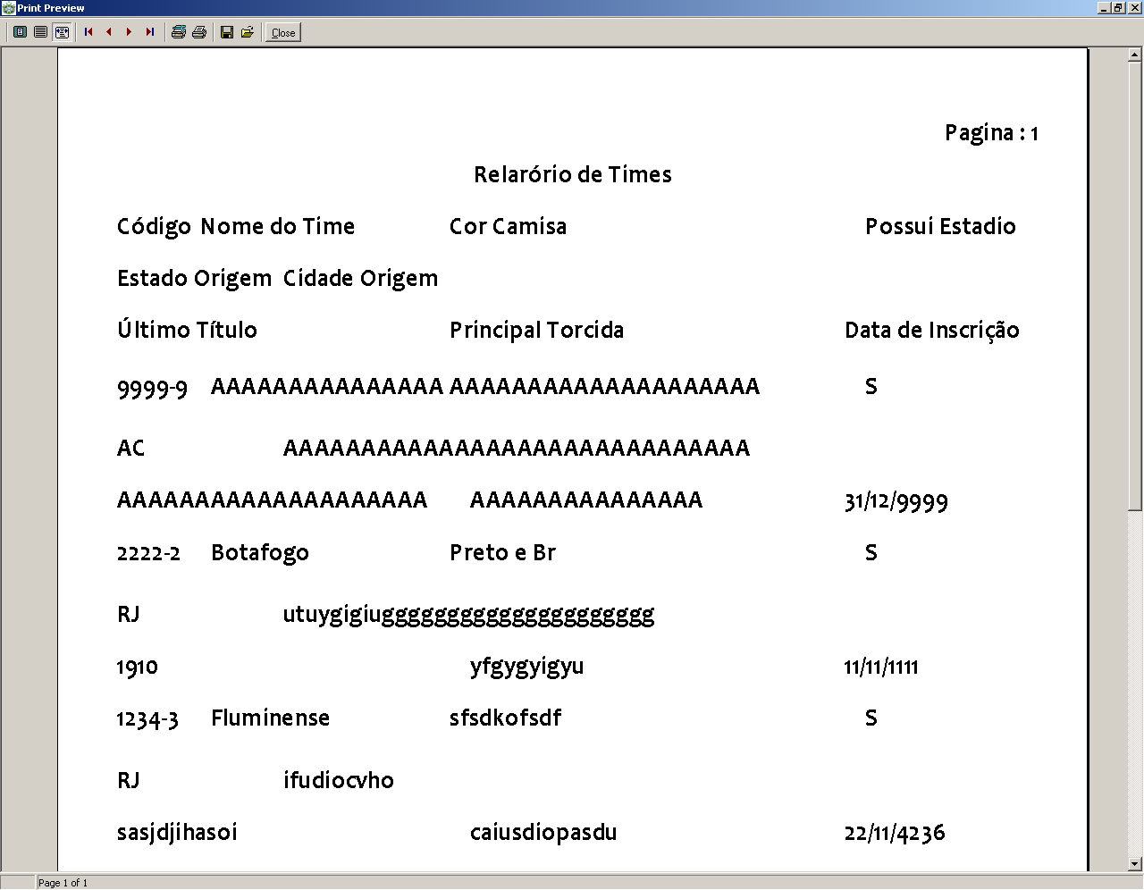
unit UnitRelatorio;
interface
uses
Windows, Messages, SysUtils, Variants, Classes, Graphics, Controls, Forms,
Dialogs, DB, ADODB, QRCtrls, QuickRpt, ExtCtrls;
type
TFormRelatorio = class(TForm)
QuickRepTimes: TQuickRep;
PageHeaderBand1: TQRBand;
TitleBand1: TQRBand;
UNISUAM - Laboratório de Desenvolvimento de Sistemas I – Times CBF - Página 27
DetailBand1: TQRBand;
PageFooterBand1: TQRBand;
QRLabel1: TQRLabel;
QRDBTextNomeDoTime: TQRDBText;
QRDBTextCodigo: TQRDBText;
QRDBTextUltimoTitulo: TQRDBText;
QRDBTextCorCamisa: TQRDBText;
QRBand1: TQRBand;
QRLabel6: TQRLabel;
QRLabel7: TQRLabel;
QRLabel8: TQRLabel;
QRLabel9: TQRLabel;
TblTimes: TADOTable;
QRLabel2: TQRLabel;
QRLabel3: TQRLabel;
QRLabel4: TQRLabel;
QRLabel5: TQRLabel;
QRLabel10: TQRLabel;
QRDBTextCidadeOrigem: TQRDBText;
QRDBTextEstadoOrigem: TQRDBText;
QRDBTextPricipalTorcida: TQRDBText;
QRDBTextPossuiEstado: TQRDBText;
QRDBTextDataDeInscricao: TQRDBText;
QRSysDataPagina: TQRSysData;
QRSysDataDataSistema: TQRSysData;
procedure FormCreate(Sender: TObject);
private
{ Private declarations }
UNISUAM - Laboratório de Desenvolvimento de Sistemas I – Times CBF - Página 28
public
{ Public declarations }
end;
var
FormRelatorio: TFormRelatorio;
implementation
{$R *.dfm}
procedure TFormRelatorio.FormCreate(Sender: TObject);
begin
DeleteMenu(GetSystemMenu(Handle, False), SC_MOVE, MF_BYCOMMAND); ); //Impede que seja movido o formulário
end;
end.

UNISUAM - Laboratório de Desenvolvimento de Sistemas I – Times CBF - Página 29
4.9. Valor Cachê
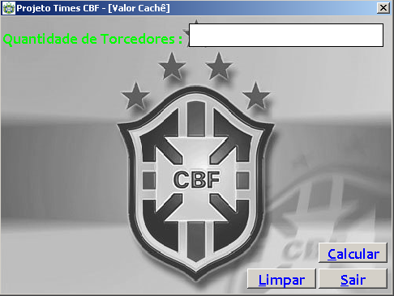
unit UnitValorCache;
interface
uses
Windows, Messages, SysUtils, Variants, Classes, Graphics, Controls, Forms,
Dialogs, ExtCtrls, StdCtrls, Buttons, jpeg;
type
TFormValorCache = class(TForm)
Image1: TImage;
BitBtnCalcular: TBitBtn;
BitBtnSair: TBitBtn;
BitBtnLimpar: TBitBtn;
Label3: TLabel;
EditQuantidade: TEdit;
procedure BitBtnSairClick(Sender: TObject);
procedure BitBtnLimparClick(Sender: TObject);
procedure BitBtnCalcularClick(Sender: TObject);
UNISUAM - Laboratório de Desenvolvimento de Sistemas I – Times CBF - Página 30
procedure FormCreate(Sender: TObject);
procedure FormClose(Sender: TObject; var Action: TCloseAction);
procedure FormShow(Sender: TObject);
private
{ Private declarations }
public
{ Public declarations }
end;
Function CalculaCache(QtdTorcedores:Integer):Real; //Declaração da função
var
FormValorCache: TFormValorCache;
Cache:Real; //Declaração de variáveis Universais do form
QuantidadeTorcedores:Integer; //Declaração de variáveis Universais do form
implementation
{$R *.dfm}
Function CalculaCache(QtdTorcedores:Integer):Real; //Função para calculo do cachê
Var Cach:Real;
Begin
If (QtdTorcedores<=3000) Then
Cach:=10*QtdTorcedores //Efetua Calculo do cachê até 3000
Else If (QtdTorcedores<=15000) Then
Cach:=15*QtdTorcedores //Efetua Calculo do cachê entre 3001 de 15000
Else If (QtdTorcedores<=80000) Then
Cach:=18*QtdTorcedores //Efetua Calculo do cachê entre 15001 de 80000
Else
Cach:=20*QtdTorcedores; //Efetua Calculo do cachê acima de 80000
Result:=Cach; //Retorna o resultado
end;
UNISUAM - Laboratório de Desenvolvimento de Sistemas I – Times CBF - Página 31
procedure TFormValorCache.BitBtnSairClick(Sender: TObject);
begin
Close; //Fecha o formulário
end;
procedure TFormValorCache.BitBtnLimparClick(Sender: TObject);
begin
EditQuantidade.Clear; //Limpa o Edit
EditQuantidade.SetFocus; //Coloca a seleção no Edit
end;
procedure TFormValorCache.BitBtnCalcularClick(Sender: TObject);
begin
Try //tratamento de erro parte 1
QuantidadeTorcedores:=StrToInt(EditQuantidade.Text); //Se o campo estiver preenchido copia os dados do Edit para a variável QuantidadeTorcedores
Except //tratamento de erro parte 2
ShowMessage('Digite um valor válido!'); //Se o campo não estiver preenchido apresenta uma mensagem de erro
EditQuantidade.Clear; //Limpa o Edit
EditQuantidade.SetFocus; //Coloca a seleção no Edit
Exit; // Aborta o procedimento
end; //tratamento de erro parte 3
Cache:=CalculaCache(QuantidadeTorcedores); //Executa a função com o valor da variavel QuantidadeTorcedores
ShowMessage('Valor do Cachê: R$ '+FloatToStrF(Cache,ffnumber,15,2)); //Apresenta uma menssagem com o resultado
EditQuantidade.Clear; //Limpa o Edit
EditQuantidade.SetFocus; //Coloca a seleção no Edit
end;
procedure TFormValorCache.FormCreate(Sender: TObject);
begin
UNISUAM - Laboratório de Desenvolvimento de Sistemas I – Times CBF - Página 32
DeleteMenu(GetSystemMenu(Handle, False), SC_MOVE, MF_BYCOMMAND); ); //Impede que seja movido o formulário
end;
procedure TFormValorCache.FormClose(Sender: TObject;
var Action: TCloseAction);
begin
EditQuantidade.Clear; //Limpa o Edit
EditQuantidade.SetFocus; //Coloca a seleção no Edit
end;
procedure TFormValorCache.FormShow(Sender: TObject);
begin
Cache:=0.0; //Inicia a variável Zerada
end;
end.

UNISUAM - Laboratório de Desenvolvimento de Sistemas I – Times CBF - Página 33
4.10. Verificar Confirmações
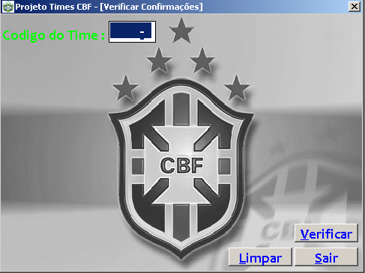
unit UnitVerificarConfirmacoes;
interface
uses
Windows, Messages, SysUtils, Variants, Classes, Graphics, Controls, Forms,
Dialogs, jpeg, ExtCtrls, StdCtrls, Buttons, Mask;
type
TFormVerificarConfirmacoes = class(TForm)
BitBtnVerificar: TBitBtn;
BitBtnLimpar: TBitBtn;
BitBtnSair: TBitBtn;
Image1: TImage;
Label3: TLabel;
MaskEditCodigo: TMaskEdit;
procedure BitBtnSairClick(Sender: TObject);
procedure BitBtnVerificarClick(Sender: TObject);
procedure BitBtnLimparClick(Sender: TObject);
UNISUAM - Laboratório de Desenvolvimento de Sistemas I – Times CBF - Página 34
procedure FormClose(Sender: TObject; var Action: TCloseAction);
procedure FormCreate(Sender: TObject);
private
{ Private declarations }
public
{ Public declarations }
end;
Procedure VerificarDigito(Numero:String; Var DigVerificador:Integer); //Declaração do procedimento
var
FormVerificarConfirmacoes: TFormVerificarConfirmacoes;
Codigo,Verificar:String[6]; //Declaração de variáveis Universais do form
DigitoVerificador:String[1]; //Declaração de variáveis Universais do form
i,DigitoVerificador1:Integer; //Declaração de variáveis Universais do form
implementation
{$R *.dfm}
Procedure VerificarDigito(Numero:String; Var DigVerificador:Integer); //Procedimento para verificação do digito verificador do código do Time
Var Soma,Peso,Digito,Indice,Cod,DigitoVerif:Integer;
Begin
Soma:=0; //Inicia a variável com valor 0
Peso:=2; //Informa o primeiro multiplicador
For Indice:=Length(Numero) Downto 1 do //Deecrementa do Valor do tamanho total do índice até o primeiro digito informado
Begin
Val (Numero[Indice],Digito,Cod); //Seleciona o digito do índice do código informado
Soma:=Soma+(Digito*Peso); //Efetua a soma da multiplicação dos 4 dígitos por 5,4,3 e 2
Peso:=Peso+1; //Incrementa o multiplicador em 1
End;
DigitoVerif:=Soma Mod 11; // Efetua o calculo para verificar se resto é 1 ou 0
UNISUAM - Laboratório de Desenvolvimento de Sistemas I – Times CBF - Página 35
If (DigitoVerif=0) or (DigitoVerif=1) Then
DigVerificador:=0 //se o resto obtido for 0 ou 1 o digito verificador será 0
Else
DigVerificador:=11-DigitoVerif; //Se o digito obtido for diferente de 0 ou 1 o digitoverificador será 11 - o digito obtido
End;
procedure TFormVerificarConfirmacoes.BitBtnSairClick(Sender: TObject);
begin
Close; //Fecha o formulário
end;
procedure TFormVerificarConfirmacoes.BitBtnVerificarClick(Sender: TObject);
begin
Codigo:=MaskEditCodigo.Text; //Coloca os dados da MaskEdit em uma variável
i:=Length(Codigo); //Gera o índice com o tamanho do código
Verificar:=Copy(Codigo,1,i-2); //Seleciona somente o numero do código informado
VerificarDigito(Verificar,DigitoVerificador1); //Executa o procedimento informando o numero informado e retornando um numero inteiro
STR(DigitoVerificador1,DigitoVerificador); //Transforma o numero inteiro obtido em string
Verificar:=Verificar+'-'+DigitoVerificador; //Junta o digito verificador gerado com o numero copiado
MaskEditCodigo.Text:=Verificar;
If Verificar=Codigo Then //Compara o numero gerado com o numero informado
Showmessage('O Codigo '+Codigo+' é Válido') //Apresenta uma mensagem se o código for válido
Else
Showmessage('O Codigo '+Codigo+' é Inválido'); //Apresenta uma mensagem se o código for inválido
MaskEditCodigo.Clear; //Limpa o MaskEdit
MaskEditCodigo.SetFocus; //Coloca a seleção no MaskEdit
end;
procedure TFormVerificarConfirmacoes.BitBtnLimparClick(Sender: TObject);
UNISUAM - Laboratório de Desenvolvimento de Sistemas I – Times CBF - Página 36
begin
MaskEditCodigo.Clear; //Limpa o MaskEdit
MaskEditCodigo.SetFocus; //Coloca a seleção no MaskEdit
end;
procedure TFormVerificarConfirmacoes.FormClose(Sender: TObject;
var Action: TCloseAction);
begin
MaskEditCodigo.Clear; //Limpa o MaskEdit
MaskEditCodigo.SetFocus; //Coloca a seleção no MaskEdit
end;
procedure TFormVerificarConfirmacoes.FormCreate(Sender: TObject);
begin
DeleteMenu(GetSystemMenu(Handle, False), SC_MOVE, MF_BYCOMMAND); ); //Impede que seja movido o formulário
end;
end.

UNISUAM - Laboratório de Desenvolvimento de Sistemas I – Times CBF - Página 37
4.11. Autor Informações
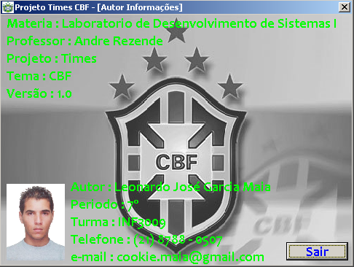
unit UnitAutorInformacoes;
interface
uses
Windows, Messages, SysUtils, Variants, Classes, Graphics, Controls, Forms,
Dialogs, jpeg, ExtCtrls, StdCtrls, Buttons;

type
TFormAutorInformacoes = class(TForm)
Image1: TImage;
BitBtnSair: TBitBtn;
Image2: TImage;
Label1: TLabel;
Label2: TLabel;
Label3: TLabel;
Label4: TLabel;
Label5: TLabel;
UNISUAM - Laboratório de Desenvolvimento de Sistemas I – Times CBF – Página 38
Label6: TLabel;
Label7: TLabel;
Label8: TLabel;
Label9: TLabel;
Label10: TLabel;
procedure BitBtnSairClick(Sender: TObject);
procedure FormCreate(Sender: TObject);
private
{ Private declarations }
public
{ Public declarations }
end;
var
FormAutorInformacoes: TFormAutorInformacoes;
implementation
{$R *.dfm}
procedure TFormAutorInformacoes.BitBtnSairClick(Sender: TObject);
begin
Close; //Fecha o formulário
end;
procedure TFormAutorInformacoes.FormCreate(Sender: TObject);
begin
DeleteMenu(GetSystemMenu(Handle, False), SC_MOVE, MF_BYCOMMAND); //Impede que seja movido o formulário
end;
end.

